Projekt z dnia 5 czerwca 2024 r.
ROZPORZĄDZENIE
MINISTRA KLimatu i Środowiska)
z dnia ....
zmieniające rozporządzenie w sprawie wzoru nalepki dla pojazdów uprawnionych do wjazdu do strefy czystego transportu
Na podstawie art. 39 ust. 13 ustawy z dnia 11 stycznia 2018 r. o elektromobilności i paliwach alternatywnych (Dz. U. z 2023 r. poz. 875, 1394, 1506 i 1681) zarządza się, co następuje:
§ 1. W rozporządzeniu Ministra Klimatu i Środowiska z dnia 31 marca 2022 r. w sprawie wzoru nalepki dla pojazdów uprawnionych do wjazdu do strefy czystego transportu (Dz. U. poz. 845) załącznik do rozporządzenia otrzymuje brzmienie określone w załączniku do niniejszego rozporządzenia.
§ 2. Nalepki dla pojazdów uprawnionych do wjazdu do strefy czystego transportu wydane na podstawie rozporządzenia zmienianego w § 1 zachowują ważność nie dłużej niż przez 5 lat od wejścia w życie niniejszego rozporządzenia.
§ 3. Rozporządzenie wchodzi w życie po upływie 14 dni od dnia ogłoszenia.

MINISTER KLIMATU
I ŚRODOWISKA

Za zgodność pod względem prawnym, legislacyjnym i redakcyjnym
Zastępca Dyrektora Departamentu Prawnego
w Ministerstwie Klimatu i Środowiska
Dominik Gajewski
(- podpisano kwalifikowanym podpisem elektronicznym)

Załącznik do rozporządzenia Ministra Klimatu i Środowiska z dnia … r. (Dz. U. poz. …)

WZÓR NALEPKI DLA POJAZDÓW UPRAWNIONYCH DO WJAZDU
DO STREFY CZYSTEGO TRANSPORTU

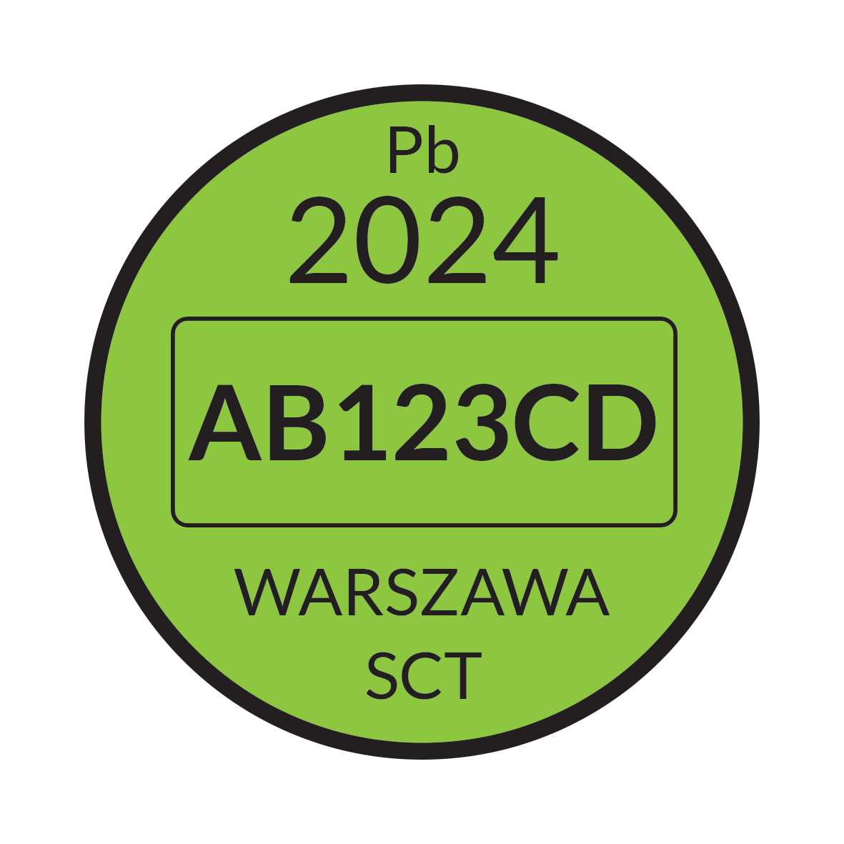

Rysunek 1. Wzór nalepki dla pojazdów uprawnionych do wjazdu do strefy czystego transportu

Opis:
1. Nalepka dla pojazdów uprawnionych do wjazdu do strefy czystego transportu zawiera informacje dotyczące: rodzaju paliwa, roku produkcji, numeru rejestracyjnego pojazdu, dla którego została ona wydana, nazwę gminy, która ją wydała oraz oznaczenie „SCT”.
Szczegółowe informacje zawarte we wzorze nalepki dla pojazdów uprawnionych do wjazdu do strefy czystego transportu, który przedstawiono na rysunku nr 1, umieszcza się w następującej kolejności:
- rodzaj paliwa:
1) Pb – benzyna;
2) D – olej napędowy;
3) M – mieszanka (paliwo-olej);
4) LPG – gaz płynny (propan-butan);
5) CNG – gaz ziemny sprężony (metan);
6) H – wodór;
7) LNG – gaz ziemny skroplony (metan);
8) BD – biodiesel;
9) E85 – etanol;
10) EE – energia elektryczna;
11) N – inne,
- rok produkcji pojazdu,
- numer rejestracyjny pojazdu,
- nazwa gminy wydającej nalepkę,
- oznaczenie „SCT”.

2. Materiał nalepki dla pojazdów uprawnionych do wjazdu do strefy czystego transportu

Materiał, z którego jest wykonana nalepka, jest odporny na działanie promieni słonecznych, wody i substancji chemicznych.

3. Budowa i elementy składowe nalepki dla pojazdów uprawnionych do wjazdu do strefy czystego transportu – wymiary i kolory

Nalepka ma kształt koła o wymiarach 80 mm x 80 mm.
Krótsza krawędź pola na numer rejestracyjny pojazdu jest odległa od krawędzi wzoru graficznego o 10 mm, a dłuższa krawędź jest odległa od krawędzi wzoru graficznego o 27,5 mm.

– obrys:
1) kolor: CMYK 0, 0, 0, 100;
2) grubość: 2 mm,
– pole (tło):
1) kolor: CMYK 50, 0, 100, 0,
– pole na numer rejestracyjny pojazdu:
1) kolor tła: CMYK 50, 0, 100, 0;
2) obrys pola: CMYK 0, 0, 0, 100;
3) grubość: 0,5 mm;
4) wymiary pola: 25 mm (wys.) × 60 mm (szer.).

Dopuszczalna tolerancja wymiarów:
- nalepka w zakresie +/- 5 mm,
- obrys zewnętrzny w zakresie +/- 25% grubości,
- pole na numer rejestracyjny pojazdu w zakresie +/- 10% dla każdego boku,
- obrys pola na numer rejestracyjny pojazdu w zakresie +/- 25%,
- odległość obrysu pola na numer rejestracyjny pojazdu od krawędzi wzoru graficznego w zakresie +/- 2 mm,
- wysokość fontów w zakresie +/- 1 pt,
- interlinie w zakresie +/- 1 pt,
- w nazwie gminy wydającej nalepkę jest dopuszczalny mniejszy rozmiar fontu w zależności od liczby liter.
Dopuszcza się możliwość pozostawienia pól przewidzianych na umieszczenie: rodzaju paliwa, roku produkcji pojazdu oraz numeru rejestracyjnego pojazdu, w celu ich uzupełnienia przed wydaniem nalepki. W takim przypadku nadruk tych danych nastąpi na uprzednio wydrukowanej nalepce.

4. Budowa i elementy składowe nalepki dla pojazdów uprawnionych do wjazdu do strefy czystego transportu – teksty i fonty
- rok produkcji: font: Lato Regular, 40 pt, CMYK 0, 0, 0, 100,
- rodzaj paliwa: font: Lato Regular, 22 pt, CMYK 0, 0, 0, 100,
- nazwa gminy wydającej nalepkę oraz oznaczenie „SCT”: font: Lato, 22 pt, CMYK 0, 0, 0, 100; interlinia 28 pt,
- numer rejestracyjny pojazd: font: Lato Bold 35 pt, CMYK 0, 0, 0, 100.

5. Konstrukcja nalepki dla pojazdów uprawnionych do wjazdu do strefy czystego transportu

Wymiary w mm i kształt elementów nalepki dla pojazdów uprawnionych do wjazdu do strefy czystego transportu zostały przedstawione na rysunku nr 2.

Kolor:
1) kolor pola (tła): CMYK 50, 0, 100, 0;
2) obrys i tekst: CMYK 0, 0, 0, 100.

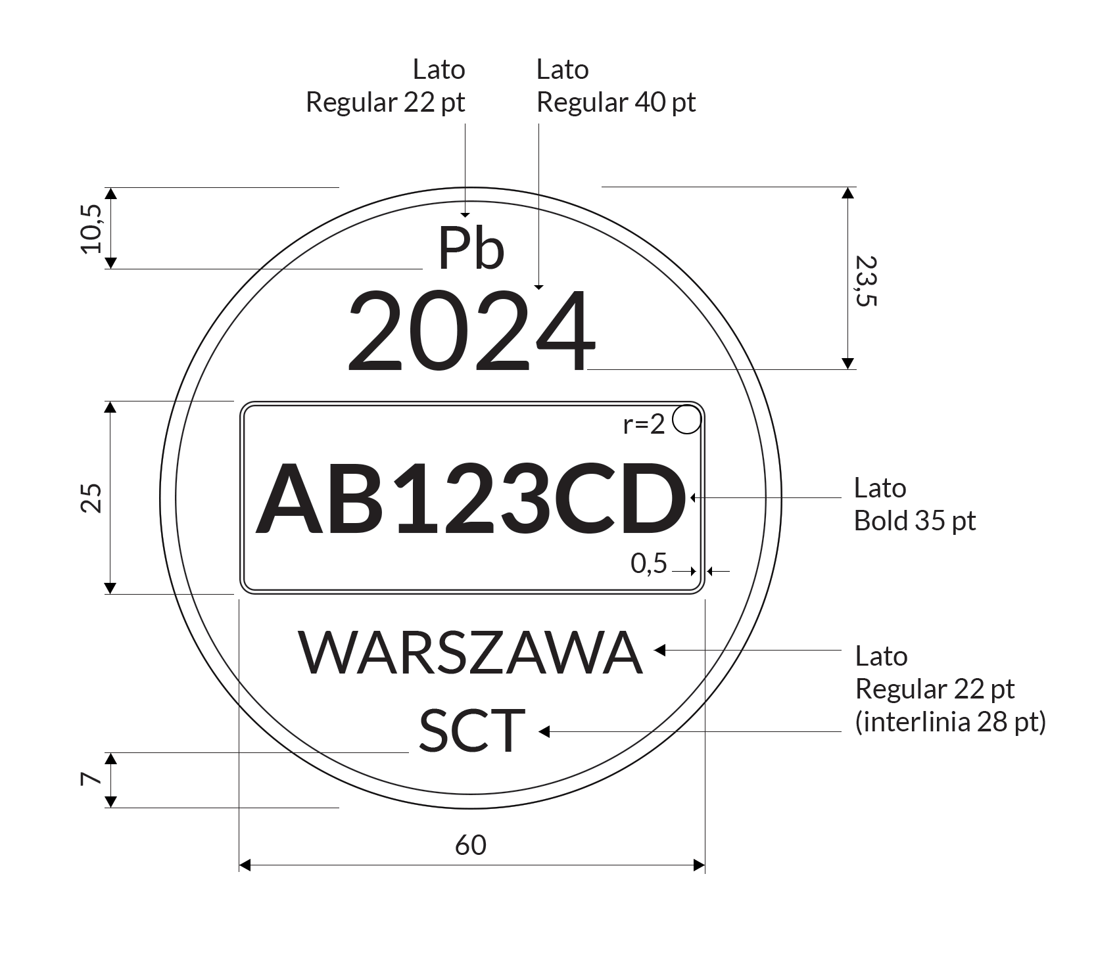

Rysunek 2. Wzór nalepki z wymiarami w mm i kształtem elementów

⁾ Minister Klimatu i Środowiska kieruje działem administracji rządowej – energia, na podstawie § 1 ust. 2 pkt 1 rozporządzenia Prezesa Rady Ministrów z dnia 19 grudnia 2023 r. w sprawie szczegółowego zakresu działania Ministra Klimatu i Środowiska (Dz. U. poz. 2726).

